Острова Индонезии и Восточного Тимора

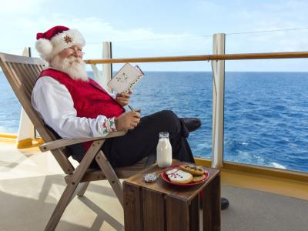
  Стоимость круиза: | от 1 043 862 руб
  Продолжительность: | 16 дней / 15 ночей
  Судно: | LE JACQUES CARTIER
  Даты заезда: | c 23-12-2025 по 07-01-2026
  Параметры круиза: | Русская группа

Цена круиза на 1 человека

Делюкс на 3 палубе | 1 043 862 руб
Престиж на 4 палубе | 1 158 667 руб
Престиж на 5 палубе | 1 215 588 руб
Престиж на 6 палубе | 1 284 085 руб
Люкс Делюкс на 3 палубе | 1 787 685 руб
Люкс Престиж на 5 палубе | 2 417 668 руб
Люкс Престиж на 6 палубе | 2 543 086 руб
Люкс Привиледж на 5 палубе | 2 669 468 руб
Люкс Гранд делюкс на 6 палубе | 2 931 881 руб
Люкс Судовладельца | 3 832 959 руб

Особенности круиза

Тропический экспедиционный круиз на борту Le Jacques Cartier откроет потрясающие пейзажи Индонезийского архипелага и Восточного Тимора. Именно на этих островах, разбросанных, как нить жемчуга, на самом востоке Юго-Восточной Азии, наиболее сильно ощущается захватывающий переход из Азии в Океанию через встречающиеся народы и невероятные ландшафты.

Программа круиза

День 1 Прибытие: -. Страна: Индонезия
Беноа, Бали
День 2 Прибытие: -. Отправление: -.
Море
День 3 Прибытие: -. Отправление: -. Страна: Индонезия
Маумере, Флорес
День 4 Страна: Индонезия
Калабахи, Алор
День 5 Прибытие: -. Отправление: -.
Море
День 6 Прибытие: -. Отправление: -. Страна: Индонезия
Банда Нейра, Молуккские острова
День 7 Страна: Индонезия
Водопад Китикити, Моммон
День 8 Страна: Индонезия
Залив Тритон, Западное Папуа
День 9 Страна: Индонезия
Острова Кей, Молуккские острова
День 10 Прибытие: -. Отправление: -.
Море
День 11
Баукау, Восточный Тимор
День 12
Дили, Восточный Тимор
День 13
Море
День 14 Страна: Индонезия
Национальный парк Комодо
День 15 Страна: Индонезия
Бадас, Сумбава
День 16 Страна: Индонезия
Беноа, Бали

В стоимость круиза входит

• Размещение в каюте, выбранной категории;
• Питание на борту all inclusive;
• Приветственный коктейль с капитаном и гала-ужин;
• Открытый бар;
• Услуги опытной экспедиционной команды;
• Высадки по программе;
• Аэропортовые сборы;
• Портовые сборы.

Дополнительно оплачивается

• Международные авиаперелеты;
• Обязательная медицинская страховка
• Личные расходы: прачечная, связь, спа, услуги доктора;
• Визовая поддержка.

LE JACQUES CARTIER  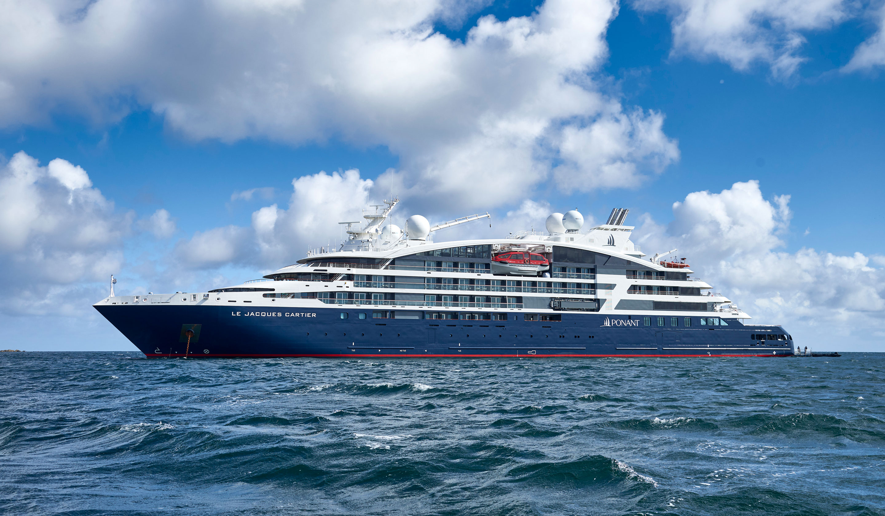 | Яхта оснащена инновационным и экологически безопасным оборудованием, элегантно спроектированными каютами, просторными люксами с большими окнами и панорамными лаундж-зонами. Судно обладает небольшой вместимостью - всего 92 каюты, и поэтому может предложить поистине уникальный круизный опыт.  Le Jacques Cartier стало шестым судном в новой серии Ponant Explorers, оно полностью отвечает духу компании, создавая уникальную фирменную атмосферу: изысканное сочетание утонченности, уюта и комфорта.  На борту этой яхты, идущей под французским флагом, вы сможете насладиться круизом в камерной обстановке, выбрав путешествие по душе из постоянно расширяющегося списка направлений. Вас ждет приключение в пространстве этнического шика и сервиса класса люкс.  Гастрономическое искусство является важной частью французской культуры, поэтому приготовлению пищи на борту этого нового судна уделяется особое внимание.  - На Палубе 4 располагается панорамный ресторан площадью 260 м2, способный разместить всех пассажиров за одну посадку. Отличаясь от обеденных зон на других судах Ponant, этот ресторан имеет вид на океан и предлагает гостям шведский стол с салатами, десертами и сырами. Горячие блюда сервируются внимательными и заботливыми официантами.  - На Палубе 3 в непринужденной обстановке подается мясо, приготовленное на открытом гриле, разнообразные салаты и десерты.  ТЕХНИЧЕСКИЕ ХАРАКТЕРИСТИКИ  - Год постройки - 2019  - Длина - 131 м  - Ширина - 18 м  - Водоизмещение - 9976 т  - Скорость - 12,5 узлов  - Пассажиры - 184 чел  - Экипаж - 112 чел  - Флаг - Франция
ЛЮКС СУДОВЛАДЕЛЬЦА  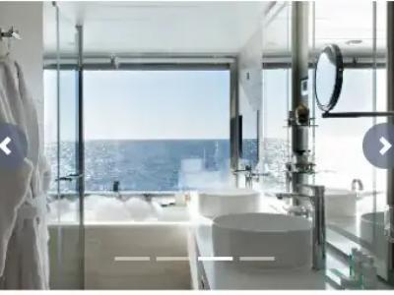 | Площадь - 45 м²  Вместимость до 4 пассажиров в каюте  - Балкон 30 м  - Джакузи на террасе  - Индивидуальный кондиционер  - Мини-бар  - Док-станции для IPod ™  - Видео по заказу  - Фен  - Халаты  - Французская косметика в ванной  - Электричество 110/220 Вт  - Ванная комната с душем и ванной с джакузи  - Спутниковое ТВ, телевизор с плоским экраном  - Сейф  - Спутниковый телефон с прямой линией  - Безлимитный WiFi  - Обслуживание номеров - 24 часа  - Услуги батлера  - Индивидуальный трансфер: аэропорт - отель - порт и обратно  - 1 бесплатный час в салоне СПА
ЛЮКС ГРАНД ДЕЛЮКС НА 6 ПАЛУБЕ  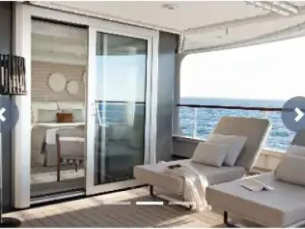 | Площадь - 45 м²  Вместимость до 4 пассажиров в каюте  - Балкон 40 м2  - Индивидуальный кондиционер  - Диван  - Мини-бар  - Док-станции для IPod ™  - Видео по запросу  - Фен  - Халаты  - Французская косметика в ванной  - Электричество 110/220 Вт  - и ванной с джакузи  - Спутниковое ТВ, телевизор с плоским экраном  - Сейф  - Спутниковый телефон с прямой линией  - Безлимитный WiFi  - Обслуживание номеров - 24 часа  - Услуги батлера
ЛЮКС ГРАНД ДЕЛЮКС НА 5 ПАЛУБЕ | Площадь - 45 м²  Вместимость до 4 пассажиров в каюте  - Балкон 40 м2  - Индивидуальный кондиционер  - Диван  - Мини-бар  - Док-станции для IPod ™  - Видео по запросу  - Фен  - Халаты  - Французская косметика в ванной  - Электричество 110/220 Вт  - и ванной с джакузи  - Спутниковое ТВ, телевизор с плоским экраном  - Сейф  - Спутниковый телефон с прямой линией  - Безлимитный WiFi  - Обслуживание номеров - 24 часа  - Услуги батлера
ЛЮКС ПРИВИЛЕДЖ НА 6 ПАЛУБЕ  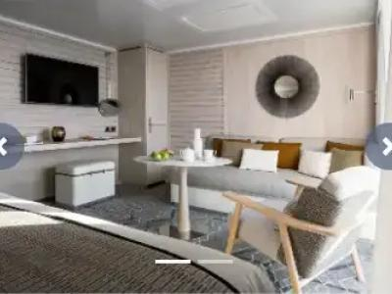 | Площадь - 38 м²  Вместимость до 3 пассажиров в каюте  - Балкон 8 м  - Индивидуальный кондиционер  - Мини-бар  - Док-станции для IPod ™  - Видео по заказу  - Фен  - Халаты  - Французская косметика в ванной  - Электричество 110/220 Вт  - Ванная комната с душем  - Спутниковое ТВ, телевизор с плоским экраном  - Сейф  - Спутниковый телефон с прямой линией  - Безлимитный WiFi  - Обслуживание номеров - 24 часа  - Услуги батлера
ЛЮКС ПРИВИЛЕДЖ НА 5 ПАЛУБЕ | Площадь - 38 м²  Вместимость до 3 пассажиров в каюте  - Балкон 8 м  - Индивидуальный кондиционер  - Мини-бар  - Док-станции для IPod ™  - Видео по заказу  - Фен  - Халаты  - Французская косметика в ванной  - Электричество 110/220 Вт  - Ванная комната с душем  - Спутниковое ТВ, телевизор с плоским экраном  - Сейф  - Спутниковый телефон с прямой линией  - Безлимитный WiFi  - Обслуживание номеров - 24 часа  - Услуги батлера
ЛЮКС ПРЕСТИЖ НА 6 ПАЛУБЕ  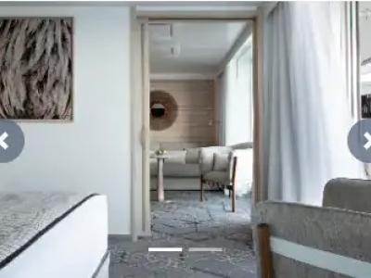 | Площадь - 38 м²  Вместимость до 4 пассажиров в каюте  - Балкон 8 м  - Индивидуальный кондиционер  - Мини-бар  - Док-станции для IPod ™  - Видео по заказу  - Фен  - Халаты  - Французская косметика в ванной  - Электричество 110/220 Вт  - Ванная комната с душем  - Спутниковое ТВ, телевизор с плоским экраном  - Сейф  - Спутниковый телефон с прямой линией  - Безлимитный WiFi  - Обслуживание номеров - 24 часа
ЛЮКС ПРЕСТИЖ НА 5 ПАЛУБЕ | Площадь - 38 м²  Вместимость до 4 пассажиров в каюте  - Балкон 8 м  - Индивидуальный кондиционер  - Мини-бар  - Док-станции для IPod ™  - Видео по заказу  - Фен  - Халаты  - Французская косметика в ванной  - Электричество 110/220 Вт  - Ванная комната с душем  - Спутниковое ТВ, телевизор с плоским экраном  - Сейф  - Спутниковый телефон с прямой линией  - Безлимитный WiFi  - Обслуживание номеров - 24 часа
ЛЮКС ДЕЛЮКС НА 6 ПАЛУБЕ  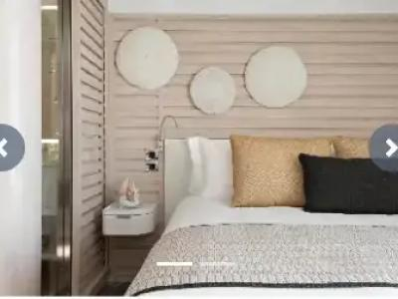 | Площадь - 27 м²  Вместимость до 3 пассажиров в каюте  - Балкон 6 м2  - Индивидуальный кондиционер  - Диван  - Мини-бар  - Док-станции для IPod ™  - Видео по заказу  - Фен  - Халаты  - Французская косметика в ванной  - Электричество 110/220 Вт  - Ванная комната с душем  - Спутниковое ТВ, телевизор с плоским экраном  - Сейф  - Спутниковый телефон с прямой линией  - Безлимитный WiFi  - Обслуживание номеров - 24 часа
ЛЮКС ДЕЛЮКС НА 5 ПАЛУБЕ | Площадь - 27 м²  Вместимость до 3 пассажиров в каюте  - Балкон 6 м2  - Индивидуальный кондиционер  - Диван  - Мини-бар  - Док-станции для IPod ™  - Видео по заказу  - Фен  - Халаты  - Французская косметика в ванной  - Электричество 110/220 Вт  - Ванная комната с душем  - Спутниковое ТВ, телевизор с плоским экраном  - Сейф  - Спутниковый телефон с прямой линией  - Безлимитный WiFi  - Обслуживание номеров - 24 часа
ЛЮКС ДЕЛЮКС НА 4 ПАЛУБЕ | Площадь - 27 м²  Вместимость до 3 пассажиров в каюте  - Балкон 6 м2  - Индивидуальный кондиционер  - Диван  - Мини-бар  - Док-станции для IPod ™  - Видео по заказу  - Фен  - Халаты  - Французская косметика в ванной  - Электричество 110/220 Вт  - Ванная комната с душем  - Спутниковое ТВ, телевизор с плоским экраном  - Сейф  - Спутниковый телефон с прямой линией  - Безлимитный WiFi  - Обслуживание номеров - 24 часа
ЛЮКС ДЕЛЮКС НА 3 ПАЛУБЕ | Площадь - 27 м²  Вместимость до 3 пассажиров в каюте  - Балкон 6 м2  - Индивидуальный кондиционер  - Диван  - Мини-бар  - Док-станции для IPod ™  - Видео по заказу  - Фен  - Халаты  - Французская косметика в ванной  - Электричество 110/220 Вт  - Ванная комната с душем  - Спутниковое ТВ, телевизор с плоским экраном  - Сейф  - Спутниковый телефон с прямой линией  - Безлимитный WiFi  - Обслуживание номеров - 24 часа
ПРЕСТИЖ НА 6 ПАЛУБЕ  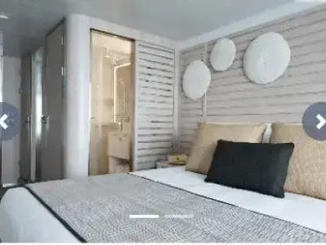 | Площадь - 19 м²  Вместимость до 2 пассажиров в каюте  - Балкон 4 м  - Индивидуальный кондиционер  - Мини-бар  - Док-станции для IPod ™  - Видео по заказу  - Фен  - Халаты  - Французская косметика в ванной  - Электричество 110/220 Вт  - Ванная комната с душем  - Спутниковое ТВ, телевизор с плоским экраном  - Сейф  - Спутниковый телефон с прямой линией  - Безлимитный WiFi  - Обслуживание номеров - 24 часа
ПРЕСТИЖ НА 5 ПАЛУБЕ | Площадь - 19 м²  Вместимость до 2 пассажиров в каюте  - Балкон 4 м  - Индивидуальный кондиционер  - Мини-бар  - Док-станции для IPod ™  - Видео по заказу  - Фен  - Халаты  - Французская косметика в ванной  - Электричество 110/220 Вт  - Ванная комната с душем  - Спутниковое ТВ, телевизор с плоским экраном  - Сейф  - Спутниковый телефон с прямой линией  - Безлимитный WiFi  - Обслуживание номеров - 24 часа
ПРЕСТИЖ НА 4 ПАЛУБЕ | Площадь - 19 м²  Вместимость до 2 пассажиров в каюте  - Балкон 4 м  - Индивидуальный кондиционер  - Мини-бар  - Док-станции для IPod ™  - Видео по заказу  - Фен  - Халаты  - Французская косметика в ванной  - Электричество 110/220 Вт  - Ванная комната с душем  - Спутниковое ТВ, телевизор с плоским экраном  - Сейф  - Спутниковый телефон с прямой линией  - Безлимитный WiFi  - Обслуживание номеров - 24 часа
ДЕЛЮКС НА 3 ПАЛУБЕ  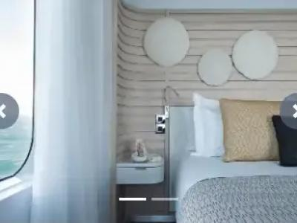 | Площадь - 19 м²  Вместимость до 2 пассажиров в каюте  - Балкон 4 м2  - Индивидуальный кондиционер  - Мини-бар  - Док-станции для IPod ™  - Видео по заказу  - Фен  - Халаты  - Французская косметика в ванной  - Электричество 110/220 Вт  - Ванная комната с душем  - Спутниковое ТВ, телевизор с плоским экраном  - Сейф  - Спутниковый телефон с прямой линией  - Безлимитный WiFi  - Обслуживание номеров - 24 часа

